Компенсация емкостной нагрузки
Если операционный усилитель имеет емкостную нагрузку, то последняя вместе с выходным сопротивлением усилителя образует инерционное звено, которое дает дополнительный фазовый сдвиг выходного напряжения. Все это уменьшает запас по фазе, и схема усилителя может самовозбудиться уже при незначительной величине нагрузочной емкости. Порой достаточно коснуться выхода усилителя щупом осциллографа, чтобы усилитель начал самовозбуждаться. Для устранения этого явления в цепь обратной связи включается дополнительный конденсатор С_{ф} (рис. 17). В этом случае обратная связь представляет собой интегродифференцирующее фазо-опережающее звено, создающее в окрестности частоты среза положительный фазовый сдвиг, компенсирующий запаздывание, вносимое емкостью нагрузки.
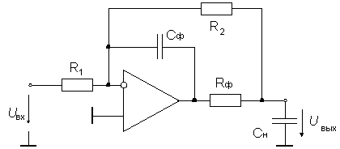
Рис. 17. Компенсация емкостной нагрузки

